- Если можно увеличить шрифт и сделать альбомную верстку
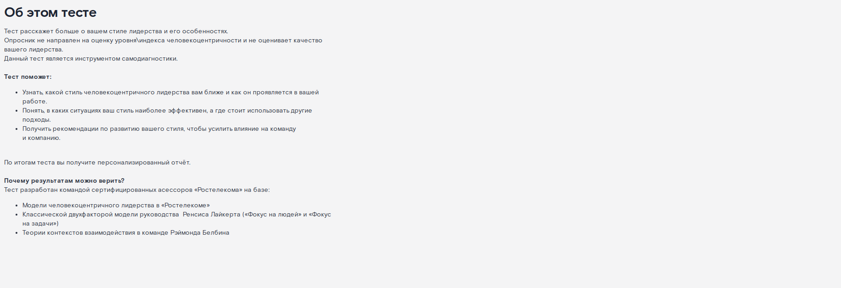
- В отчете едет верстка
- Ребята, мне очень нравятся шкалы с прогресс баром, но они наводят участников на мысль, что по каждому стилю можно было набрать 98 баллов, а это не так. У нас всего 98 баллов. Поэтому предлагаю оставить только диаграмму с секторами, она более точная. И вот уже на секторной диаграмме подписать баллы.
- Это надо убрать

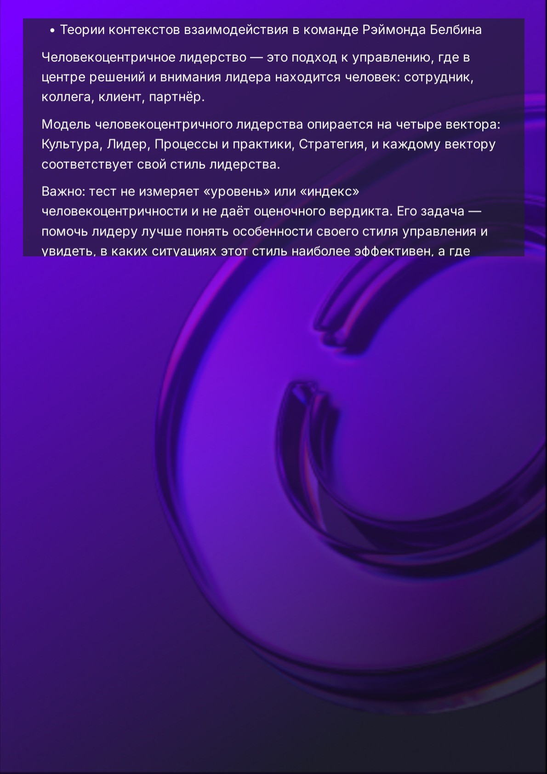
- Плашки вроде как отличаются по шрифту. Если можно сделать все одинаковые, будет отлично.

